INSTITUTO INFNET
CARLOS HENRIQUE DOS SANTOS RODRIGUES JUNIOR

DESENVOLVIMENTO PYTHON PARA REDES E SISTEMAS OPERACIONAIS
AT

Rio de Janeiro, novembro
2020
CARLOS HENRIQUE DOS SANTOS RODRIGUES JUNIOR

DESENVOLVIMENTO PYTHON PARA REDES E SISTEMAS OPERACIONAIS
AT

Trabalho apresentado no curso de graduação do Instituto Infnet.

Professor: Cassius

Rio de Janeiro, novembro
2020
Sumário
1. Escreva um programa em Python que: 4
a. Obtenha a lista de processos executando no momento, considerando que o processo pode deixar de existir enquanto seu programa manipula suas informações; 4
2. Escreva um programa que obtenha um nome de um arquivo texto do usuário e crie um processo para executar o programa do sistema Windows bloco de notas (notepad) para abrir o arquivo. 6
3. Escreva um programa em Python que: 7
a. Gere uma estrutura que armazena o nome dos arquivos em um determinado diretório e a quantidade de bytes que eles ocupam em disco. Obtenha o nome do diretório do usuário. 7
b. Ordene descentemente esta estrutura pelo valor da quantidade de bytes ocupada em disco 7
c. Gere um arquivo texto com os valores desta estrutura ordenada 7
4. Escreva um programa em Python que leia um arquivo texto e apresente na tela o seu conteúdo reverso 9
5. Escreva um programa em python que leia dois arquivos, a.txt e b.txt, como a seguir e realize a soma 10
6. Escreva um programa cliente e servidor sobre TCP em Python em que 11
a. O cliente envia para o servidor o nome de um diretório e recebe a lista de arquivos (apenas arquivos) existente nele. 11
b. O servidor recebe a requisição do cliente, captura o nome dos arquivos no diretório em questão e envia a resposta ao cliente de volta. 11

Escreva um programa em Python que:

Obtenha a lista de processos executando no momento, considerando que o processo pode deixar de existir enquanto seu programa manipula suas informações;
  - Imprima o nome do processo e seu PID
  - Imprima também o percentual de uso de CPU e de uso de memória

# Código fonte questão 1 AT - PYTHON
import psutil, threading, time

from psutil import Process

cache = {
'processes': []
}

class Process:
def __init__(self, pid, name, use_cpu, use_memory):
self.pid = pid
self.name = name
self.use_cpu = use_cpu
self.use_memory = use_memory

def to_map(self):

return {
'pid': self.pid
, 'name': self.name
, 'use_cpu': self.use_cpu
, 'use_memory': self.use_memory
}

def get_processo():
pids = psutil.pids()

collected_processes = []

for pid in pids:
try:
name = psutil.Process(pid).name()
memory = format(psutil.Process(pid).memory_percent(), '.2f')
cpu = psutil.Process(pid).cpu_percent()
process = Process(pid, name, cpu, memory)
collected_processes.append(process)
except:
pass

cache['processes'].clear()
cache['processes'].append(collected_processes)

class ThreadProcess(threading.Thread):
def __init__(self, threadID, name, counter):
threading.Thread.__init__(self)
self.id = threadID
self.name_process = name
self.counter = counter

def run(self):
while True:
get_processo()

t_process = ThreadProcess(1, 'GET-PROCESS', 1)
t_process.start()

processes = ''

while processes == '':
try:
processes = cache['processes'][len(cache['processes']) - 1]
except:
print('[LOADING]\n')
time.sleep(10)

for p in processes:
print(p.to_map(), '\n')

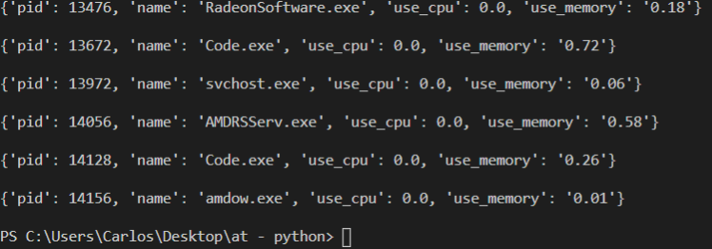
Figure 1 Evidência questão 1

Escreva um programa que obtenha um nome de um arquivo texto do usuário e crie um processo para executar o programa do sistema Windows bloco de notas (notepad) para abrir o arquivo.

# Código fonte questão 2 AT – PYTHON

import subprocess

arquivo = input('INFORME O NOME DO ARQUIVO') +'.txt'

subprocess.Popen(['notepad', arquivo])

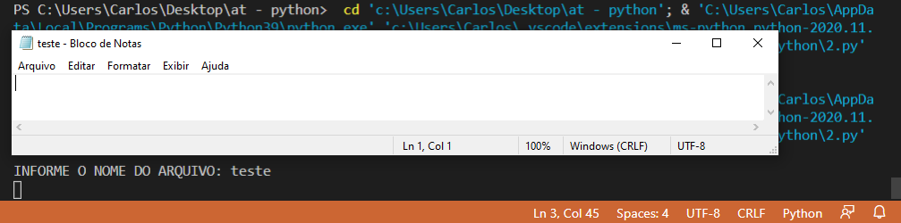
Figure 2 - Evidência questão 2

Escreva um programa em Python que:

Gere uma estrutura que armazena o nome dos arquivos em um determinado diretório e a quantidade de bytes que eles ocupam em disco. Obtenha o nome do diretório do usuário.

Ordene descentemente esta estrutura pelo valor da quantidade de bytes ocupada em disco

Gere um arquivo texto com os valores desta estrutura ordenada

# Código fonte questão 3 AT - PYTHON
import os

class Archive:
def __init__(self, name, size):
self.name = name
self.size = size

def to_map(self):
return {
'name': self.name
, 'size': self.size
}

def get_arquives(directory):
archives = []

archives_aux = os.listdir(directory)

for archive in archives_aux:
path = str(directory + archive)
if os.path.isfile(path):
size = os.stat(path).st_size
archive = Archive(path, size)
archives.append(archive)

archives.sort(key=lambda x:x.size)

return archives

directory = input('Inform The Directory')
result = ''

if os.path.exists(directory):
response = get_arquives(directory)
response.reverse()
result = response

elif directory == '':
response = get_arquives(os.getcwd())
response.reverse()
result = response
else:
print('Not found directory')

if result != '':
file_aux = open('at-python.txt', 'w')

for r in result:
file_aux.writelines(str(r.to_map()) + '\n')

file_aux.close()

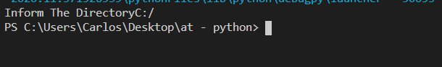
Figura 1 Evidência solicitação diretório
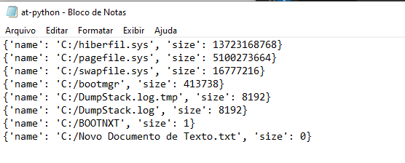
Figura 2 Evidência log arquivos

Escreva um programa em Python que leia um arquivo texto e apresente na tela o seu conteúdo reverso
import os

file = open('at-python.txt', 'r')

lines = file.readlines()

for line in lines:
print(line[::-1])

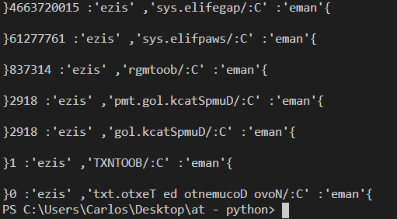
Figura 3 Evidência print console

Escreva um programa em python que leia dois arquivos, a.txt e b.txt, como a seguir e realize a soma
file_a = open('a.txt', 'r')
file_b = open('b.txt', 'r')

line_a = str(file_a.read())
columns_a = line_a.split(' ')
len_columns_a = len(columns_a)

line_b = str(file_b.read())
columns_b = line_b.split(' ')
len_columns_b = len(columns_b)

def add_zero(vet, max_len):
len_aux = len(vet)

for v in vet:
if len_aux < max_len:
vet.append(0)
len_aux = len(vet)
else:
break
return vet
if len_columns_a < len_columns_b:
columns_a = add_zero(columns_a, len_columns_b)
elif len_columns_b < len_columns_a:
columns_b = add_zero(columns_b, len_columns_a)
sums = []
max = len(columns_a)

for n in range(0, max):
position_a = int(columns_a[n])
position_b = int(columns_b[n])

sum = position_a + position_b
sums.append(sum)

print(sums)

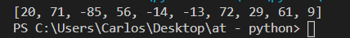
Figura 4 Evidência questão 5

Escreva um programa cliente e servidor sobre TCP em Python em que

O cliente envia para o servidor o nome de um diretório e recebe a lista de arquivos (apenas arquivos) existente nele.

O servidor recebe a requisição do cliente, captura o nome dos arquivos no diretório em questão e envia a resposta ao cliente de volta.
# server
import os, socket, pickle

class Archive:
def __init__(self, name, size):
self.name = name
self.size = size

def to_map(self):
return {
'name': self.name
, 'size': self.size
}

def get_arquives(directory):
archives = []
archives_aux = os.listdir(directory)
for archive in archives_aux:
path = str(directory + archive)
if os.path.isfile(path):
size = os.stat(path).st_size
archive = Archive(path, size)
archives.append(archive.to_map())
return archives

socket_server = socket.socket(socket.AF_INET, socket.SOCK_STREAM)

host_name = socket.gethostname()
server_port = 8080

socket_server.bind((host_name, server_port))
socket_server.listen()

print(host_name, 'waiting connection in port ', server_port)

while True:
(socket_client, addr) = socket_server.accept()

print('server ', host_name, ' connected with ', addr)
request = socket_client.recv(1024)
request_decoded = request.decode('utf-8')
response = get_arquives(request_decoded)
response_encoded = pickle.dumps(response)
socket_client.send(response_encoded)
socket_client.close()
break

# client
import os, socket, pickle

socket_client = socket.socket(socket.AF_INET, socket.SOCK_STREAM)

try:
socket_client.connect((socket.gethostname(), 8080))
directory = input('put the path')
socket_client.send(directory.encode('utf-8'))
response = socket_client.recv(1024)
response_decoded = pickle.loads(response)
print(response_decoded)
socket_client.close()

except Exception as erro:
print(str(erro))

Figura 5 Evidência cliente

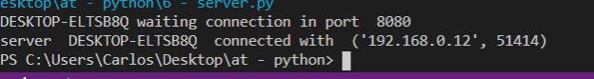
Figura 6 Evidência Server

Escreva um programa cliente e servidor sobre UDP em Python que:

O cliente envia para o servidor o pedido de obtenção da quantidade total e disponível de memória no servidor e espera receber a resposta durante 5s. Caso passem os 5s, faça seu programa cliente tentar novamente mais 5 vezes (ainda esperando 5s a resposta) antes de desistir.

O servidor repetidamente recebe a requisição do cliente, captura a informação da quantidade total e disponível de memória há no servidor e envia a resposta ao cliente de volta.

